Еженедельный отчет МБОУ СОШ №113 о реализации плана мероприятий, посвященных 70-летию Победы
С 3 марта по 10 марта 2015 года

№ | Название мероприятия  (краткое содержание) | Место проведения | Дата проведения | Количество участников | Приглашенные гости | Фото
 | 10 минутные блоки с использованием учебно-методического пособия для учащихся «Поклонимся великим тем годам» | МБОУ СОШ №113 | 4 марта | 4 47 человек | -
 | Единые классные часы «Ими названы улицы города Казани» | МБОУ СОШ №113 | 3 марта | 485 человек | -
 | Участие в городской благотворительной ярмарке | МБОУ СОШ №113 | 3 марта | 10 человек | - | 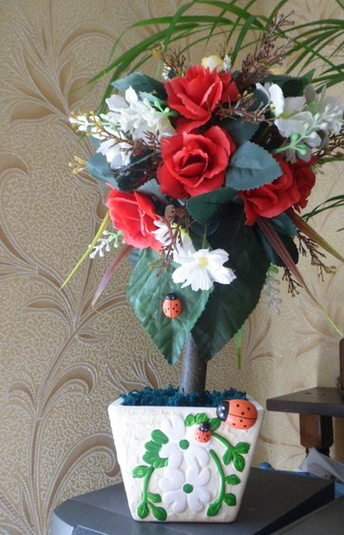
 | Читательская конференция по повести В.Быкова «Сотников» | МБОУ СОШ №113 | 4 марта | 46 человек | Ахметханов Ахметзаки Ахметханович, член Региональной общественной организации ветеранов | 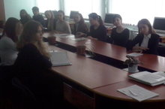
 | Совместные занятия СПК «КАЛКАН» и ветеранов (пенсионеров) Ново_Савиновского района | МБОУ СОШ №113 | 4, 6 марта | 14 пенсионеров  7 членов клуба | Ветераны, пенсионеры Ново-Савиновского района | 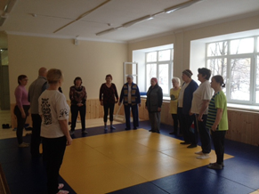

Галеева Г.К., заместитель директора по ВР

